Негосударственное общеобразовательное учреждение школа – интернат №24 среднего (полного) общего образования открытого акционерного общества
«Российские железные дороги»

Руководитель Матзагирова З.М.

«Парад профессий»

Цель:
- Расширить представления детей об огромном многообразном мире профессий.
- Способствовать развитию познавательного интереса.
- Выявить у учащихся уже имеющиеся знания о разнообразных профессиях.
- Формировать познавательный интерес, уважение к людям железнодорожных профессий.
- Расширят знания, кругозор, словарный запас.
Ведущий: Ребята, вы прекрасно знаете, что каждый человек от мала до велика, должен трудиться, так как без труда нельзя прожить на Земле. А чтобы стать хорошим специалистом, человек должен много знать и уметь. Сегодня вы сидите за школьной партой, и ваше учение – это тоже труд и непростой. Быстро пройдут школьные годы, вы повзрослеете, и перед вами встанет серьезный вопрос «Кем быть?». Вы сейчас много мечтаете, а мы, взрослые, должны помочь вам выбрать профессию на всю жизнь и не ошибиться в выборе. Этот классный час назвали «Парад профессий».
Труд помогает раскрыть свою личность, показать свои способности, недаром народ сложил о труде множество пословиц и поговорок. А вот знаете ли вы их – это мы сейчас проверим.
Ведущий: Давайте вспомним, что говорит народная мудрость. Я буду говорить начало пословицы или поговорки, а вы закончите:
- Кто не работает, тот … (не ест)
- Хочешь, есть калачи, … (не лежи на печи)
- Труд человека портит, а … (лень портит)
- Кто любит труд … (того люди чтут)
- Без труда, не выловишь … рыбку из пруда)
Ведущий: В школе вы начинали учиться с азбуки, давайте поиграем в «Азбуку профессий».
Попробуйте вспомнить названия какой-либо профессии на заданную букву:
А – агроном, адвокат, артист, акробат, архитектор, альпинист, актер.
Б – бизнесмен, банкир, бухгалтер, балерина.
В – водолаз, врач, водитель, ветеринар, воспитатель.
Г – грузчик, геолог.
Д – дирижер, доктор, депутат, дантист, директор, дизайнер.
Е – егерь.
Ж – журналист, животновод.
З – зоотехник, землемер, зоолог.
И – инженер, иллюзионист, иллюстратор.
К – капитан, кассир, командир, крановщик, комбайнер, космонавт, корреспондент, кинолог, каменщик.
Л – летчик, лесничий, логопед, лесоруб.
М – милиционер, мельник, машинист, массажист, моляр, матрос, медсестра, модельер, монтажник, модель.
Н – начальник, настройщик, нейрохирург, носильщик.
О – офицер, охранник, окулист, охотник, официант.
П – повар, пожарный, постовой, прокурор, плотник, продавец, почтальон, пилот, портниха, писатель, программист, поэт., пастух.
Р – режиссер, рыбак, рабочий, радист, редактор.
С – судья, спасатель, строитель, стюардесса, сталевар, сапожник, сантехник, стекольщик.
Т – трубочист, телемастер, тракторист, телефонист, токарь, танкист, ткачиха, тренер, техничка.
У – учитель, укротитель, уборщица.
Ф – фермер, фотограф, фармацевт, физиотерапевт.
Х – художник, хлебороб, хирург, химик.
Ц – цветочница, циркач.
Ч – часовщик, чертежник.
Ш – шофер, шахтер.
Э – электросварщик, экономист, эколог, электрик.
Ю – юрист.
Я – языковед.
Игра «Подскажи словечко»
- Вор, разбойник и карманник,
Берегитесь! Я … (Охранник)
- Защищать в суде всех рад
Наш умелый … (Адвокат)
- Мне мигает светофор,
Знает он, что я … (Шофер)
- Дупло и берлогу, дом лисий и птичий,
В лесу охраняет надежно … (Лесничий)
- Мне подставила вчера
Два укола … (Медсестра)
- У слона иль мышки жар –
Их спасет … (Ветеринар)
- Красками пахнет наш юбиляр:
Тысячный дом покрасил … (Маляр)
- Под весенний птичий свист
Пашет землю … (Тракторист)
- Мебель, хлеб и огурцы
Продают нам … (Продавцы)
- Чтоб амбар наш был с зерном,
Нужен в поле … (Агроном)
- Шьет прекрасно, порет лихо
Рукодельница … (Портниха)
- Знает точно детвора:
Кормят вкусно … (Повара)

Игра «Скажи другими словами»
Педагог – учитель, преподаватель.
Врач – лекарь, доктор.
Стоматолог – дантист, зубной врач.
Сторож – охранник.
Летчик – пилот.
Шофер – водитель.
Повар – кулинар, кашевар.
Голкипер – вратарь.
Солдат – боец.
Уборщица – техничка.
Дрессировщик – укротитель.
Фокусник – иллюзионист, факир.
Стюардесса – бортпроводница.
Экскурсовод – гид.
Арбитр – судья.
Водолаз – подводник.
Адвокат – защитник.
Оператор машинного доения – доярка, дояр.
Стихотворение «Машинист» прочитает Никита Кр.
Как быстрый конь, несется
По рельсам тепловоз,
Все ближе раздается
Веселый стук колес.
Зеленые вагоны
На солнышке горят,
В кабине застекленной
Сидит отец мой.
Со свистом мчится поезд,
Не может опоздать.
Я стану машинистом!
А ты кем хочешь стать?
Приглашаем Крыжова Андрея Алексеевича.
Папа Никиты Кр. расскажет о своей профессии – машинист локомотивного депо.
Люба Тр.:
«Бывают на свете чужого любители:
Насильники, воры, убийцы, грабители.
Бандитов уловки никак не спасут,
Грозит им немедленный праведный суд»
Приглашаем к выступлению Тришину Ольгу Владимировну. Мама Любы Тр. Рассказывает о своей профессии следователя на транспорте.
В столице и в провинции
Все сутки напролет,
Российская милиция
Покой наш бережет.
В милиции, естественно,
Не место слабаку.
Ведь должен страж общественный
Всегда быть начеку.
И пусть дрожат противники
Страны законы чтят:
Всегда оперативники
Преступность победят…
От нас поклоны низкие
Вам за нелегкий труд!
Ведущий: Сейчас мы познакомимся еще с одной железнодорожной профессией, одной из самых значимых. Хочу познакомить вас с Наташиной мамой Рамилей Фаримовой Карсаковой, а о своей работе она расскажет вам сама. Выступает Карсакова Р.Ф. и проводит игру с детьми.

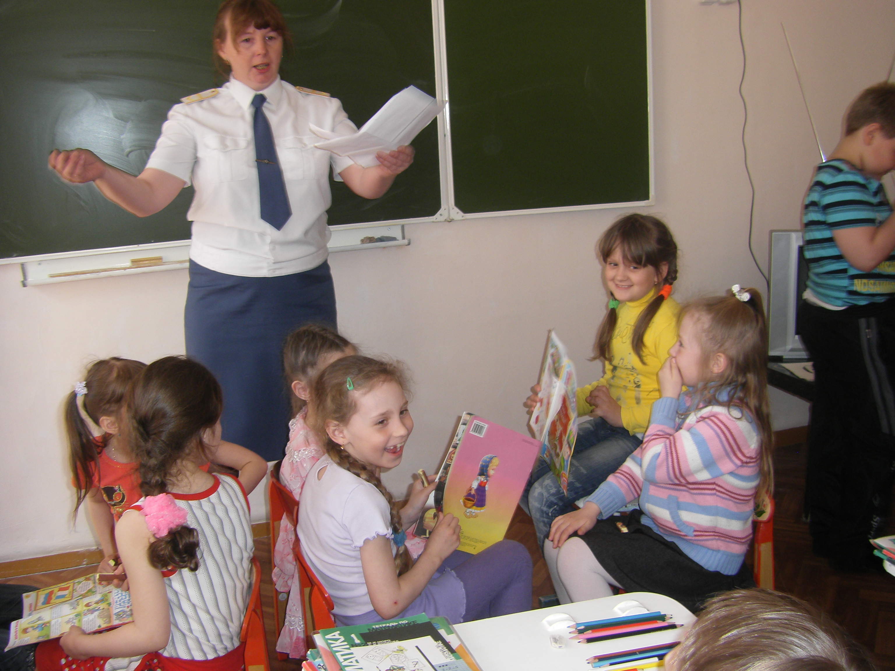

Ведущий: Вот и завершился наш классный час!
Прекрасных профессий на свете не счесть,
И каждой профессии – слава и честь!
Благодарим наших гостей за участие!

